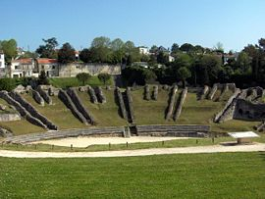
Visite de la Saintes gallo-romaine
par les élèves latinistes de 5e, 4e, 3e
et les 6e Himalaya

le 12 décembre 2008
de 9h à 16h30

AU PROGRAMME
(en collaboration avec l'atelier du Patrimoine de Saintes)

- visite de l'amphithéâtre, de l'arc de Germanicus, du musée de la vie quotidienne, du musée lapidaire en collaboration avec l'atelier du Patrimoine de Saintes.
- Rallye latin; atelier mosaïque et jeux romains.

- accompagnateurs: F. JAUFRY, N. SORBETS, M.VETTES, A.L BOISSARD

